**КОУ ОО «Дмитровская общеобразовательная школа-интернат для обучающихся с ограниченными возможностями здоровья»**

**Мастер-класс по изготовлению**

**экологической игрушки**

**«Травянчик»**

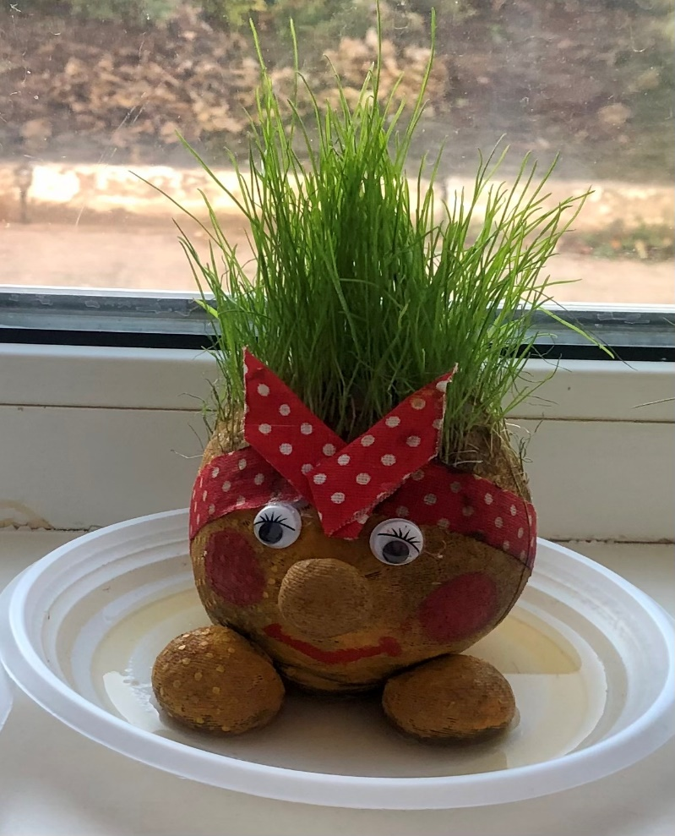

Подготовила и провела:

11.04.2025 г.

Кирова Людмила Дмитриевна,

воспитатель высшей категории

Дмитровск, 2025 г.

**Мастер-класс по изготовлению экологической игрушки «Травянчик»**.

**Цель***:* познакомить с технологией изготовления экологической игрушки «Травянчик» и научить создавать его своими руками.

**Задачи:**

*образовательная:*

 обучать простейшим трудовым умениям;

формировать представление о потребностях растений: тепло, свет, вода.

*коррекционно-развивающая:*

использовать навыки работы с новыми материалами (опилки, капрон).

развивать творческое воображение, внимание, наблюдательность и речь.

*воспитательная:*

воспитывать усидчивость, терпение, внимательность, старательность.

воспитывать желание изготавливать изделие своими руками.

прививать бережное отношение к окружающей природе и аккуратность при выполнении работы.

***Оборудование:***капроновые носки, различные виды семян, газонная трава, древесные опилки, полоски капрона, ножницы, клей, глаза, выставка изделий.

**Ход мастер-класса.**

I.Вводная часть.

1. Сообщение темы занятия.
2. Вступительная беседа.

- Что это такое? «Травянчик» – это экологическая игрушка выполненная в виде зверька или выдуманного сказочного персонажа. Такая зверушка, которую нужно периодически поливать и из нее растет травка, «прическа», которую можно подстригать и оформлять по своему желанию. Позже она обязательно вырастет снова.

**Виды травянчиков:**

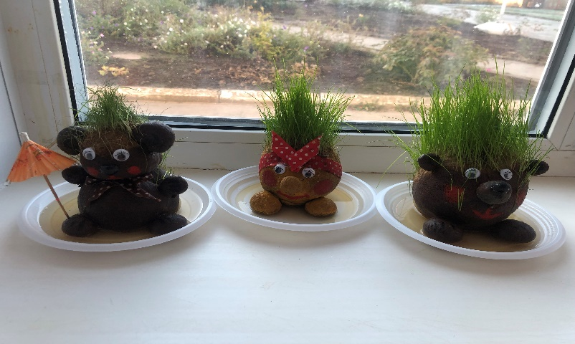

3.Для изготовления травянчика нам понадобятся:

1. Опилки

2. Семена злаков (ячмень, пшеница) или семена газонной травы.

3. Капроновые носки, колготки

4. Ножницы

5. Клей

6. Ложка

7. Глазки 8. Бантик

II. Основная часть.

1.Технологическая карта изделия.

*Шаг 1.*  Подготавливаем материалы.

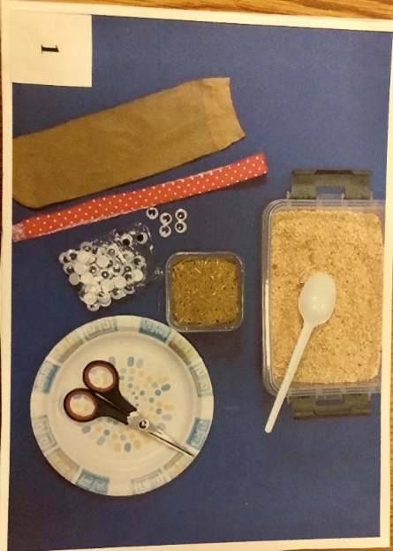 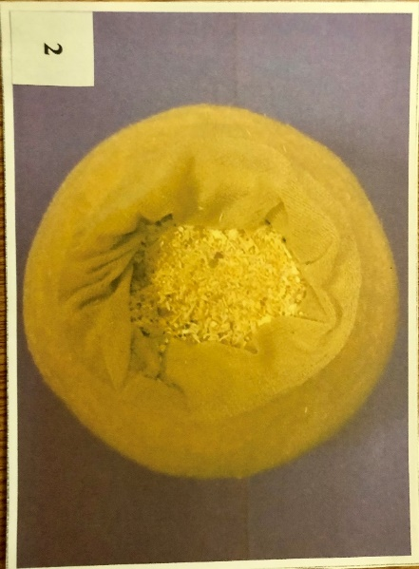

*Шаг 2***.**  Делаем тело. Для стягивания приготовьте небольшие верёвочки из того же капрона.  Выворачиваем нашу основу, чтоб хвостик ушёл внутрь. Насыпаем опилки.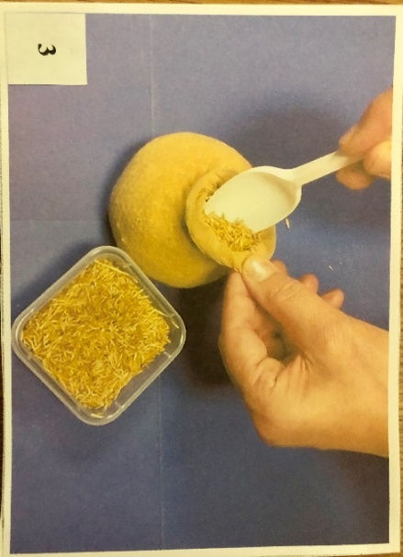

*Шаг 3.* Теперь берем столовую ложку и насыпаем семена. Семена распределить в том месте, где вы планируете, чтобы у вас росла травка.

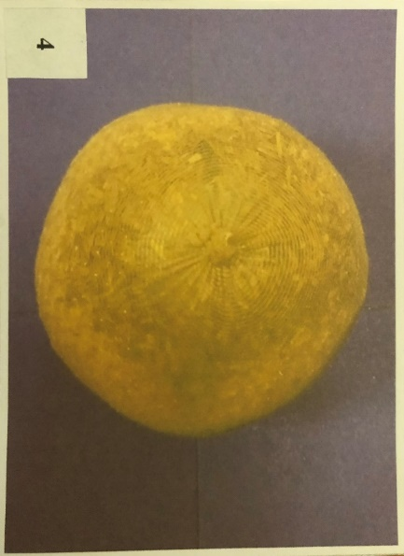

*Шаг 4.* Завязываем кончик чулка капроновой верёвочкой и ножницами обрезаем излишки.

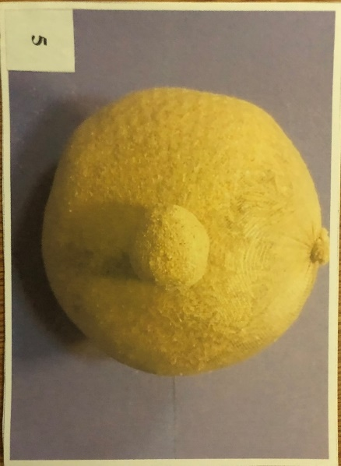

*Шаг 5*. Теперь начинаем формировать будущего «Травянчика». Это уже зависит от вашей фантазии. Отделили небольшое количество опилок, сделали, например, носик, завязали, затянули верёвочкой и лишнее отрезали.

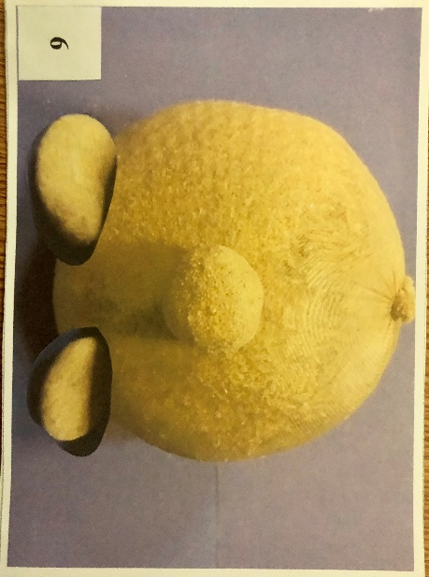

*Шаг 6*. Формируем ножки также как носик.

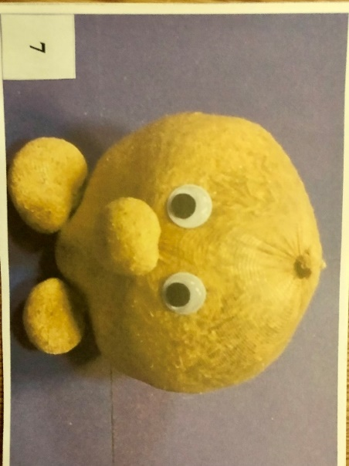

*Шаг 7.* Приклеиваем глаза.

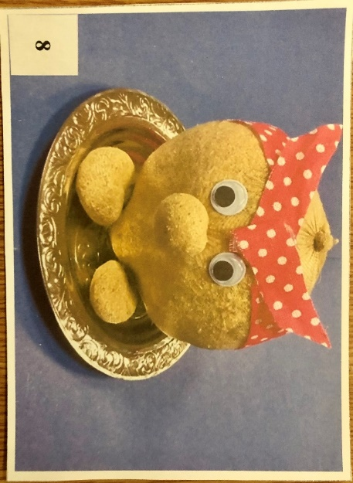

*Шаг 8.* Завязываем бантик нашему колобку. Наш «Травянчик» готов!

*Шаг 9.* Теперь нужно замочить «Травянчика» в воде на 1 час, чтобы он впитал в себя воду.

*Шаг 10.* Поставить «Травянчика» в тёплое и светлое место, не забывать каждый день поливать, чтобы он постоянно был во влажном состоянии.

III Заключительная часть.

**Педагог: Молодцы! Надеюсь, что всем понравилась делать экологическую игрушку!**